Механизмы рассеяния электронов в гетероструктурах InAs/AlSb
Бурмистров Евгений Романович
Студент (бакалавр)
Рязанский государственный университет имени С.А.Есенина,
физико-математический факультет, Рязань, Россия
E-mail: eugeni.conovaloff@yandex.ru
Целью настоящей работы является теоретическое исследование механизмов релаксации в структурах с двумерным электронным газом. В ранних работах[2] было установлено, что основными механизмами рассеяния являются рассеяние на шероховатостях гетерограниц и кулоновское взаимодействие с положительными зарядами внутри слоя AlSb. Teоретические работы других авторов были выполнены без учета особенностей данной структуры.
Квантовое время релаксации теоретически рассчитано итерационными методами исчисления самосогласованного решения уравнения Шредингера и электронейтральности Пуассона для потенциала заданной формы. Использован вариационный метод Фенга-Хорварда с учётом аппроксимацией эффективной массы и обменно-корреляционного взаимодействия потенциала. В рамках разработанной теории было установлено влияние ширины квантовой ямы на характер взаимодействия носителей заряда(рис.1). При увеличении ширины квантовой ямы время релаксации убывает экспоненциально.
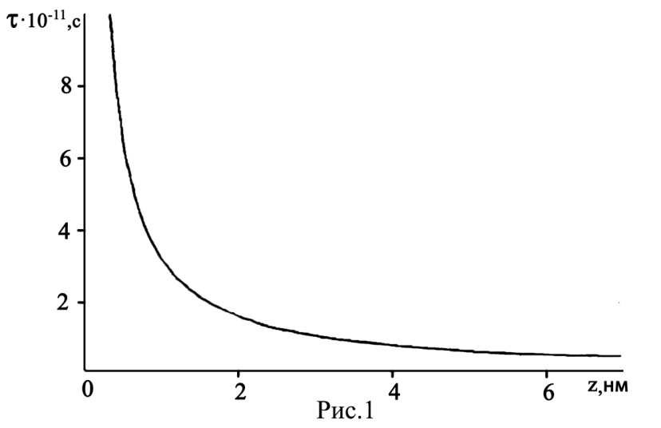
Учёт многочастотных эффектов в матрицах рассеяния[1] позволил установить зависимость квантового времени релаксации от параметров шероховатости структуры(рис.2), Λ=100…120Å.
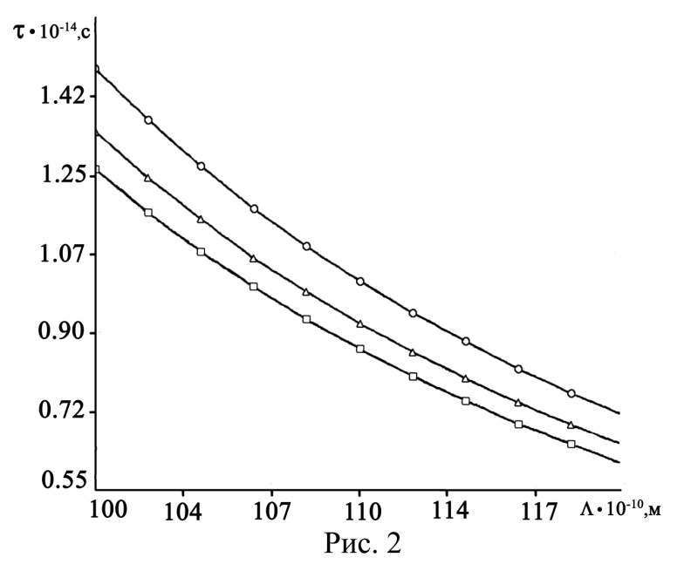
В ходе научного исследования теоретически получены значения времени релаксации при рассеянии на шероховатостях гетерограницы τ_{q}, в результате кулоновского взаимодействия τ_{t}, значения энергии Ферми E_{F}, эффективное сечение рассеяния σ и время релаксации из осцилляций Шубникова де Гааза τ_{шдг}(табл.1).
Таблица1.

Серия образцов | E_{F},эВ | τ_{q} ⋅${10}^{−14}$,c | σ⋅10⁻¹⁶,м⁻² | τ_{шдг}⋅10⁻¹²,с | τ_{t}⋅10⁻¹²,с
1 | 45.7 | 6.493 | 1.50 | 6.52 | 4.51
2 | 45.8 | 6.478 | 1.49 | 6.48 | 4.95
3 | 46.6 | 6.414 | 1.47 | 6.46 | 4.60

В условиях отсутствия магнитных полей наибольший вклад в рассеяние частиц вносит рассеяние на больших углах. В нелегированных образцах рассеивающими центрами являются дислокации в глубоких донорных слоях DX-центров. В условиях квантующих магнитных полей центрами рассеяния являются шероховатости гетерограниц. При этом механизм рассеяния вызван флуктуацией потенциала и наличием дислокаций в слое квантовой ямы InAs.
Литература
[1] D.Yu. Protasov, K.S.Zhuravlev. Solide-State Electronics,129, 66-72(2017).
[2] Price PJ. Electron transport in polar heterolayers. Surf Sci 1981;113:199-210.

